Philibert Vanier époux de Marie Amable Taillon

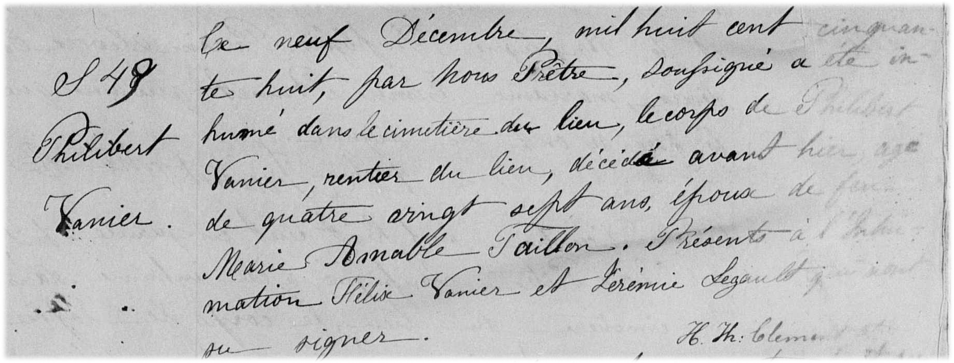

Décès : 7 décembre 1858, Sainte Rose de Lima Ile Jésus (Laval) Qué.
Sépulture : 9 décembre 1858, paroisse Sainte Rose de Lima.

S-49 Ce neuf décembre mil huit cent cinquante huit, par Nous Prêtre soussigné
a été inhumé dans le cimetière du lieu, le corps de Philibert Vanier, rentier
du lieu, décédé avant hier agé de quatre vingt sept ans, époux de feu
Marie Amable Taillon. Présents à l’inhumation Félix Vanier et Jérémie Legault
qui n’ont su signer.
H.Th. Clément ptre.

Référence : Family Search.

